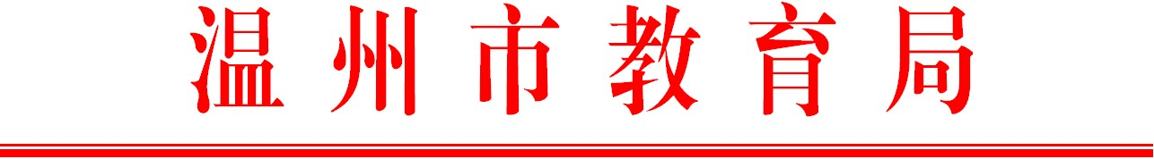

温教基函〔2017〕78号

关于同意乐清市教育局开展普职融通
教育改革实验实施办法的批复

乐清市教育局：
你局《关于开展普职融通教育改革实验的实施办法的请示》收悉。经研究，同意你局的普职融通教育改革实验实施办法。
希望你局以学生发展为本，积极构建普通教育和职业教育相互促进、协调发展的育人模式，充分满足不同潜质学生的成长成才需求。同时指导各试点学校认真制定具体实施细则，在制度建设、队伍建设、课程实施等方面深化改革，进一步促进普通教育与职业教育的融合发展。

附件：乐清市教育局开展普职融通教育改革实验实施办法

温州市教育局
2017年6月5日

附件
乐清市教育局开展普职融通教育改革实验的实施办法

为贯彻落实全国职业教育工作会议精神，加快构建现代职业教育体系，进一步加强普通教育与职业教育相互促进、协调发展，推进育人模式的多样化，满足不同潜质学生的发展需要，根据浙江省教育厅《关于推进普通高中和中职学校学生相互转学工作的指导意见》《浙江省教育厅关于全面推进中等职业教育课程改革指导意见》和《关于在全市开展普职融通教育改革实验的通知》(温教办基函〔2015〕121号)等文件精神，结合我市实际，制定普职融通教育改革实验的实施办法，招收“职普融通”实验班。
一、试点学校
中职学校:乐清市总工会职业学校
普通高中:乐清市虹桥中学分校、乐清市外国语学校、乐清市兴乐中学、乐清市精益中学
二、实施办法
（一）组班与学籍管理
1.招生计划。2017年合作招收职普融通实验班10个，共460人。分别为乐清市外国语学校、乐清市兴乐中学、乐清市精益中学各2个班，每班50人；乐清市虹桥中学分校4个班，每班40人。
2.报名录取。参加2017年乐清市中考的初中毕业生，且中考成绩在普高最低控制线下30分以上。在中考成绩公布后由考生凭升学考试成绩直接向招生学校报名，学校录取后将录取名单反馈到乐清市教育局，考生一旦被录取，其他学校就不得再录取。
3.学籍注册。考生录取后，学籍在中职学校注册，经学生申请和统一选拔后符合到普通高中就读条件的，第三学期学籍转入相应的普通高中，未选拔进入普通高中学生保留中职学籍。在试点普通高中就读具有普高学籍的学生可于第一学年内经学生自愿申请、学校审核、教育局同意后，可转入融通实验班学习中职课程，其学籍也相应转换成中职学籍。
（二）教学组织及管理
1.日常管理。融通实验班学生录取后在普通高中学校学习。学生日常管理由各普通高中学校负责。
2.教学内容。融通实验班第一学年开设普通高中课程，教学进度、考试安排均与普高班级同步进行。第三学期开始，选拔进入普高的学生继续学习普高课程，未进入普高的学生后两年则根据分流方向的教育目标和升学要求，以考取高职或就业为主要目标开设相应的中职课程，中职班的专业设置、教学计划报教育局审批。
（三）选拔与融通办法
1.按学生意愿，公正、公平、公开地组织选拔工作。学生必须表现良好，无严重违纪记录。
2.融通办法。融通实验班的学生可在第二学期提出转学申请，提出申请的学生参加当年4月份我省统一组织的学考，学考成绩3科及以上合格的学生，经学校公示、乐清市教育局同意报温州市教育局批准后，转入就读的普通高中继续学习普高课程。在试点普通高中就读具有普高学籍的学生可于第一学年或第三学期初经学生申请、学校审核并报教育局审批后，可转入中职班就读。
三、毕业证书颁发
学籍转入普通高中的学生，如符合毕业条件的，颁发普通高中毕业证书；中职学生，取得相应的职业资格证书，达到中职教育毕业标准的，颁发中职毕业证书。
四、收费标准
融通实验班学生学籍在职业学校期间，享受职业教育免学费等相关资助政策；学籍转入普通高中后，按照普通高中的相关政策执行。

